برای شروع کار به آدرس : https://golestan.iust.ac.ir/Forms/AuthenticateUser/main.htm مراجعه کنید.
پس از انتقال به این صفحه بروی لینک زیر کلیک کنید تا شناسه کاربری و گذرواژه اتوماتیک تکمیل گردد

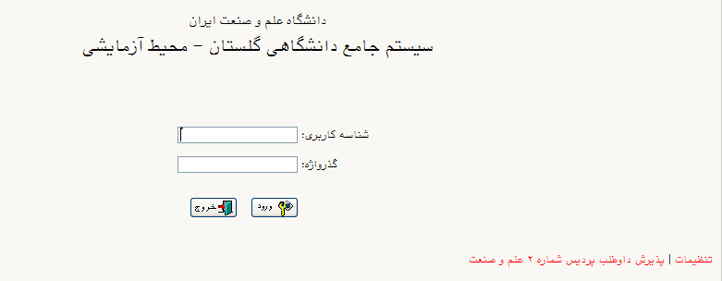

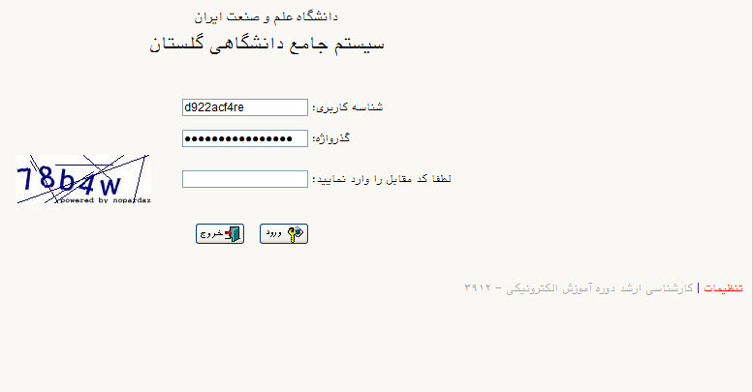
سپس تنها کدی که نمایش داده می شود را وارد کرده و کلید "ورود" را بزنید

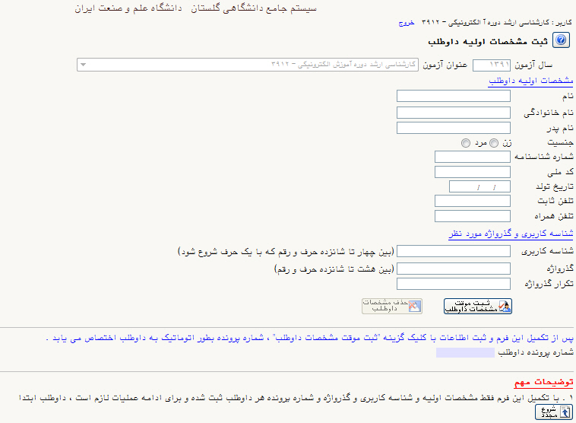
پس از تکمیل فرم و درج "شناسه کاربری گذروازه" دلخواه کلید"ثبت موقت مشخصات داوطلب" را بفشارید و به صفحه اولیه ورود به گلستان رفته و این بار با "شناسه کاربری و گذرواژه" خود(که در این صفحه انتخاب کردید) وارد شوید
پذیرش آزمون مقطع کارشناسی ارشد دانشگاه علم و صنعت ایران – پردیس شماره 2

این بار "شناسه کاربری و گذرواژه" خود را که در مرحله قبل به شکل دلخواه انتخاب نمودید وارد نمایید

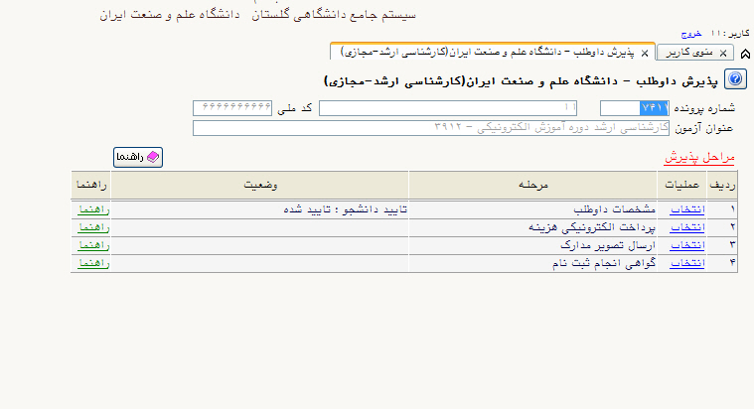
مقطع کارشناسی ارشد پردیس شماره 2
پذیرش داوطلب – دانشگاه علم و صنعت ایران ( کارشناسی ارشد – پردیس شماره 2)
مقطع کارشناسی ارشد پردیس شماره 2
در ادامه هر کدام از مراحل فوق بایستی به ترتیب تکمیل گردد

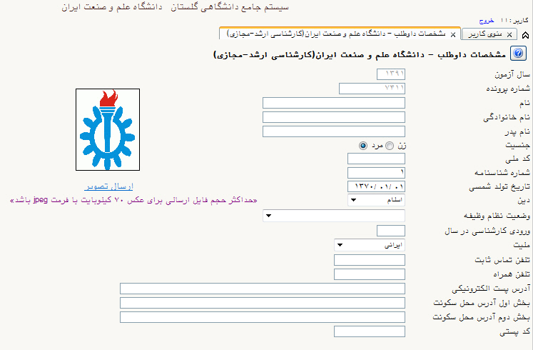
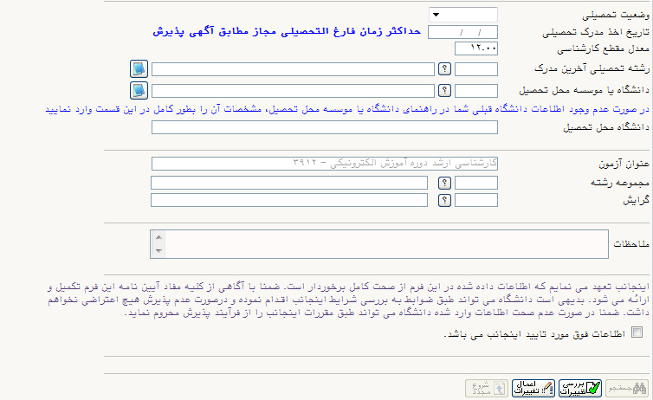
الزاما قبل از تکمیل "رشته تحصیلی آخرین مدرک" بایستی به انتهای صفحه رفته و "مجموعه رشته و گرایش" خود را به ترتیب اولویت (با رعایت تناسب اولویت ها بعبارتی یکسان بودن مفاد آزمون )انتخاب کنید
در پایان کار این بخش را انتخاب و از کلید اعمال تغییرات استفاده کنید
مقطع کارشناسی ارشد پردیس شماره 2
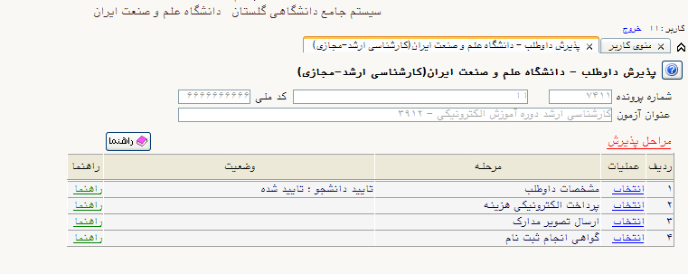
در صورتی که مرحله" مشخصات داوطلب" بدرستی انجام گردد کلمه " تایید شده" ظاهر می گردد.سایر مراحل فاقد این کلمه است.
پذیرش دانشجوی مقطع کارشناسی ارشد پردیس شماره 2
مقطع کارشناسی ارشد پردیس شماره 2
مقطع کارشناسی ارشد پردیس شماره 2

نکات بسیار مهم:
- برای ورود به سايت ثبت نام و انجام مراحل آن فقط از نرم افزار Internet Explorer نسخه 6 يا بالاتر استفاده نمائيد.
- در صورتی که سیستم پیغام "تعداد دفعات مجاز ورود شما بیش از حد مجاز می باشد" را داد گزینه تنظیمات و سپس گزینه "غیر فعال کردن صفحات دیگر" را انتخاب نمایید و سپس شناسه کاربری و گذرواژه خود را وارد نمایید.
- آپلود کلیه فرم ها تا پایان مهلت ثبت نام الزامیست و به هیچ وجه پس از آن نه از طریق سیستم و نه بصورت دستی فرمی دریافت نمی گردد.
- قبل از انتخاب رشته و دانشگاه آخرین مدرک الزاما باید در انتهای صفحه "مجموعه رشته و گرایش" را مشخص نمود تا سیستم رشته های مجاز برای شرکت در این رشته را در بخش " رشته تحصيلي آخرين مدرک " به شما نمایش دهد.
- تنها رشته هایی که در سیستم و از طریق آیکن (علامت سوال) قابل دسترسی است، قابل انتخاب می باشد و سایر رشته ها مجاز به شرکت در آزمون نمی باشند.
- هزينه های ثبت نام به هيچ عنوان قابل استرداد نمی باشند.
- در ارسال مدارک دقت گردد که اولا کلیه مدارک از نوع عکس و با پسوند "JPG" با حجم پایین باشند. در غیر این صورت در جلسه داوری این مدارک بررسی نشده و درنتیجه نمره منفی لحاظ خواهد شد. جهت حصول اطمینان از آپلود صحیح مدارک بایستی خود داوطلب نیز بتواند از طریق گزینه "مشاهده" در صفحه ارسال مدارک، مدرک آپلود شده را ببیند.
- درصدی از ظرفيت پذيرش به متقاضيان سهميه رزمندگان بر اساس ضوابط مربوطه تعلق می گيرد شرايط سهميه رزمندگان در دفترچه راهنمای ثبت نام آزمون کارشناسی ارشد سازمان سنجش قيد گرديده است.
- انجام تمامی مراحل بالا الزامی بوده و درصورتی که حتی یکی از مراحل فوق بدرستی انجام نشود این امر در پذیرش و اجازه حضور در جلسه آزمون داوطلب تاثیر مستقیم خواهد داشت.
- پس از پایان مراحل ثبت نام حتما در مرحله "گواهی انجام ثبت نام" از ثبت نام خود پرینتی تهیه نموده و اطلاعیه های بعدی سایت را دنبال نمایید.
- درج اطلاعاتی از قبیل مشخصات شناسنامه ای، مشخصات تحصيلی مقاطع قبلی به طور کامل، و اطلاعات مربوط به سوابق کاری، در رزومه ضروری است. همچنين داوطلبانی که دارای سوابق علمی از قبيل: مقاله، کتاب و غيره می باشند لازم است در رزومه قيد نمايند.
- سوالات آزمون همگی به صورت 4 گزينه ای خواهند بود.
- در خصوص گواهی سابقه کار، هر نوع گواهی معتبری که نشان دهنده سابقه کار باشد قابل قبول بوده و نياز به سوابق بيمه نمی باشد. همچنین برای افرادی که نمی توانند این گواهی را تهیه نمایند، حکم کارگزینی و یا اسکن سابقه بیمه که در سایت بیمه تامین اجتماعی موجود می باشد کافی است.
- گزينش نهائی دانشجو در هر رشته بر مبنای مجموع: امتياز حاصل از آزمون ورودی + امتياز حاصل از سوابق کاری+ امتياز حاصل از مصاحبه، صورت می پذيرد.
- طبق قوانين استخدامی کشور هيچگونه منع يا محدوديت استخدامی برای فارغ التحصيلان این دوره ها وجود ندارد.
- در صورت مواجهه با هر گونه سوال در مورد سوالات آموزشی به آدرس campus2@iust.ac.ir و در صورت سوال در مورد مسائل فنی سیستم گلستان، می توانید ایمیلی به آدرس golestan@iust.ac.ir تنها با Subject (عنوان) ، azmoonارسال نمایید.
- جهت کسب اطلاعات تکمیلی به سایت پردیس شماره 2 دانشگاه علم و صنعت به آدرس : http://www.iust.ac.ir/index.php?site=campus2
مراجعه نمایید .

